PROBLEEM VERZENDEN IN THUNDERBIRD met Telenet account
Mijn instellingen ingevoerd op Thunderbird voor verbindingen met Telenet zijn als volgt, waarbij mij niets verkeerd lijkt
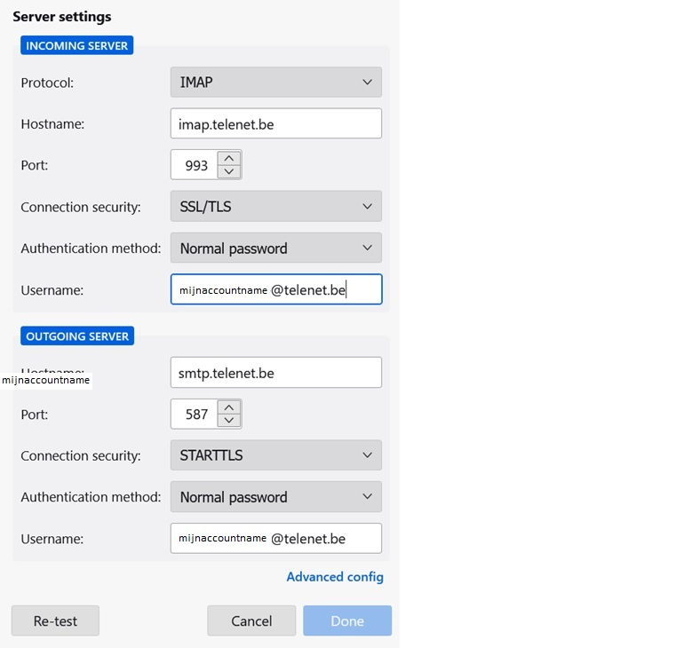
Na een Re-Test:
verschijnt een identiek venster als hierboven behalve dat in het veld Username (de gebruikersnaam). De gebruikersnaam(Username) verschijnt zonder domeinnaam @telenet. Alleen wat voor de @ staat wordt weergegeven, hoewel ik mijn volledig e-mailadres had ingegeven.

Het Probleem
Het verzendproces start wel MAAR het blijft 5 minuten duren. Volgend screenshot toont het venster dat op het scherm blijft staan. De “Progress bar” is actief.
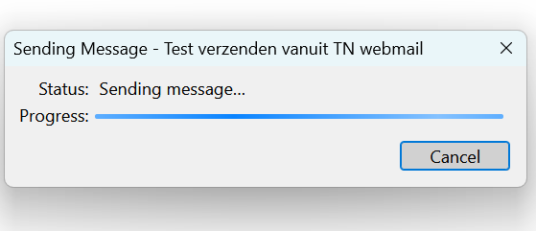
Wanneer ik het verzendproces stop (Cancel) ofwel 5 minuten lang blijf wachten verschijnt volgende melding
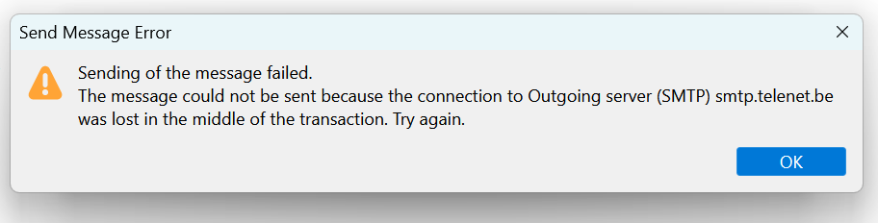

Het bericht werd dus niet verzonden.
Via Telenet Webmail geen probleem. Berichten verzenden gaat snel.

Nota:
Via Outlook kan ik zelfs geen bericht sturen VAN mijnaccount@telenet NAAR dezelfde account mezelf. Wel kan ik een bericht sturen naar mijnaccount@gmail.

